Installation BIXOLON Tablette

Téléchargez et installez le pilote BIXOLON
http://www.bixolon.com/html/zh/download/download_product.xhtml?prod_id=51

Si pendant l'installation ou vous demande si vous utilisez un logiel bluetooth spécial , répondez non

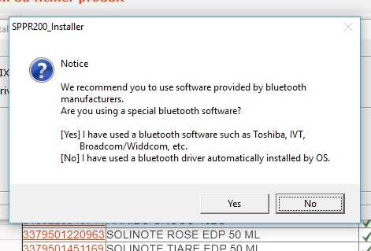

Se rendre sur les paramètres Windows

section Bluetooth et allumez l'imprimante, elle doit apparaître sous le nom SPP-R200

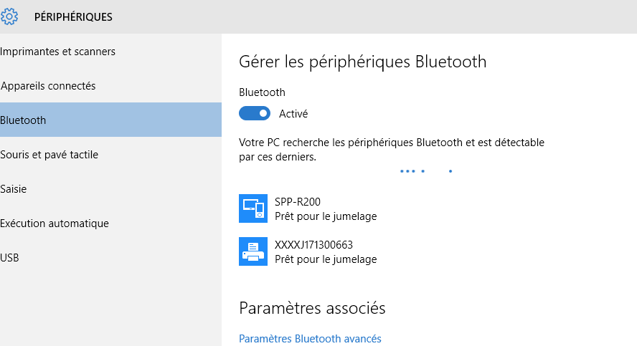

Acceptez le jumelage en cliquant sur l'imprimante et saisir 0000

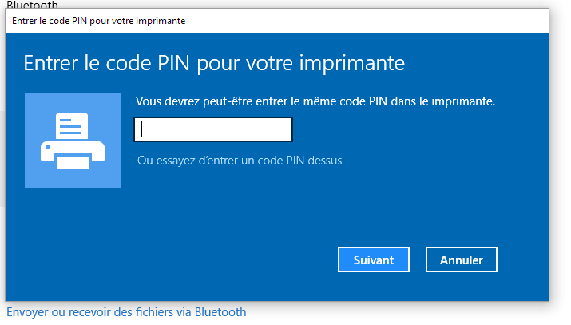

Si le jumelage se passe bien , on doit avoir SPP-R200 pilote indisponible

Fermez la fenêtre sans rien saisir, puis se rendre sur” imprimantes et scanners”, cherchez tout en bas le lien “périphériques et imprimantes”, cliquez dessus

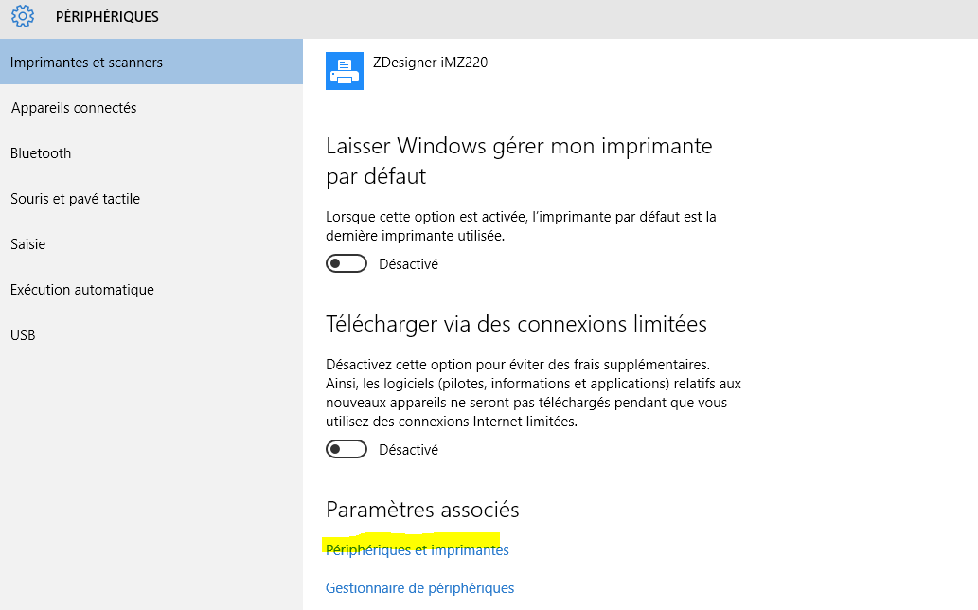

Repérez les deux icônes de l'imprimante il doit y avoir BIXOLON SPP-R200 (c'est celle la qu'il faudra choisir pour l'impression) et SPP-R200 (ou SPP-R200II) .
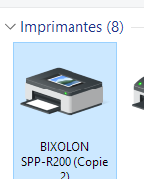

Point A
Se placer sur celui qui s'appel (SPP-R200) faire un clic droit puis sélectionner “propriétés de l'imprimante” attention de ne pas confondre avec “propriétés” ou “options d'impression”
puis sélectionnez onglet « services », récupérez le numéro du port qui s'affiche (COM3 dans l'exemple)

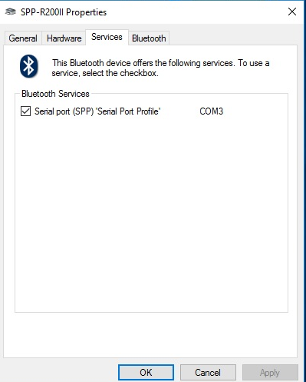

Point B
Fermer la fenêtre sans valider, puis aller sur l'icone BIXOLON SPP-R200, de nouveau clic droit puis “propriétés de l'imprimante”, allez sur l'onglet ports, puis cochez le port que vous avez récuperer au point A.

Choisir l'onglet “Ports” et cocher la valeur trouvée au point A
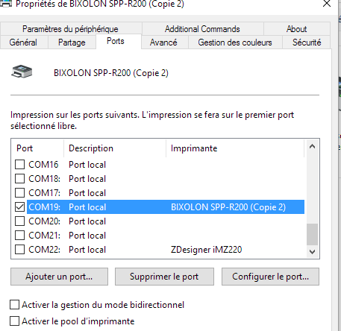

Validez , éteignez et rallumez l'imprimante , elle est prête à fonctionner, il faudra lors de l'impression choisir l'imprimante sélectionnée au point B

